**20240329| 小三班**



Daily life

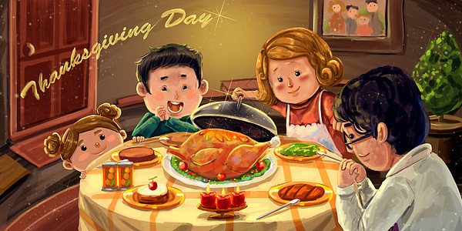

**「来园情况」**

1.今日星期五，共有19人来园，2位小朋友请假。

****2.现在孩子来园基本上都能主动插卡，自己把水杯放下来并绕好水杯带，真的是越来越能干了呢！

3.孩子们来园做好准备工作后，能主动选择自己喜欢的区域进行游戏计划，棒棒的！

**「日常生活观察」**

**今日食谱：**

早点：牛奶、多样饼干、腰果

午餐：小米饭、菠菜炒百叶、鹌鹑蛋卤猪肝、荠菜菌菇汤

下午点心：奶香土司、蜂蜜柚子茶

|  |  |  |  |  |  |  |  |  |
| --- | --- | --- | --- | --- | --- | --- | --- | --- |
| **序号** | **姓名** | **入园情绪** | **早点** | **午餐** | | | **午睡** | **午点** |
| **饭** | **菜** | **汤** |
| 1 | 杨奕 | √ | √ | √ |  | √ | √ | 请假 |
| 2 | 邹枔安 | √ | √ | √ |  | √ | √ | √ |
| 3 | 谈嘉洛 | √ | √ | ⭕ |  | ⭕ | √ | √ |
| 4 | 穆紫琪 | √ | √ | √ |  | √ | √ | √ |
| 5 | 孔奕昕 | √ | √ | √ |  | √ | √ | √ |
| 6 | 郭宸希 | √ | √ | √ |  | ⭕ | √ | √ |
| 7 | 奚子甯 | √ | √ | √ |  | √ | √ | √ |
| 8 | 吴优 | √ | √ | √ |  | √ | √ | √ |
| 9 | 郑袁一 | √ | √ | √ |  | √ | √ | √ |
| 10 | 刘宸硕 | √ | √ | √ |  | ⭕ | √ | √ |
| 11 | 黄赫然 | √ | √ | √ |  | √ | √ | √ |
| 12 | 高嘉豪 | √ | √ | √ |  | √ | √ | √ |
| 13 | 袁宇恩 | √ | √ | √ |  | √ | √ | √ |
| 14 | 李锦熙 | √ | √ | √ |  | √ | √ | √ |
| 15 | 范景铭 | √ | √ | √ |  | √ | √ | √ |
| 16 | 王元熙 | 请假 |  |  |  |  |  |  |
| 17 | 张慕礼 | 请假 |  |  |  |  |  |  |
| 18 | 滕梓皓 | √ | √ | √ |  | √ | √ | √ |
| 19 | 晁嘉佐 | √ | √ | √ |  | √ | √ | √ |
| 20 | 邵芃宇 | √ | √ | √ |  | √ | √ | √ |
| 21 | 李显一 | √ | √ | √ |  | √ | √ | √ |

**备注：“**√”表示很好；“⭕”慢、晚，有待提高；“**S”剩一点**

**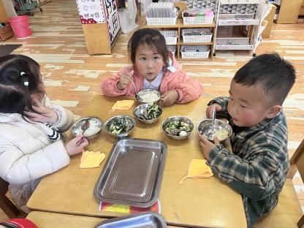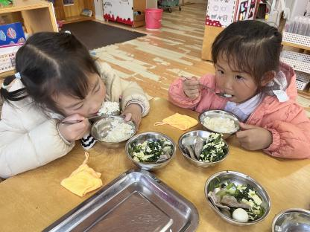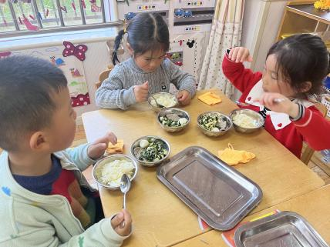**

**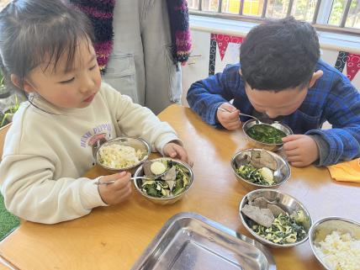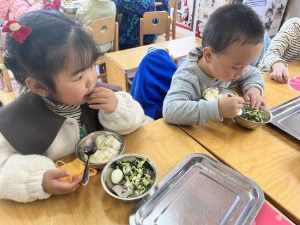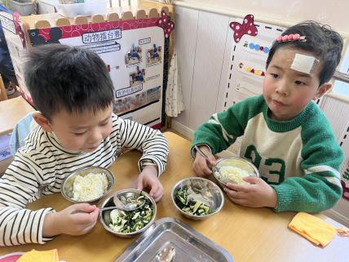**

**「集体活动**—数学学**：桃花开了」**

这是一节感知数量的数学活动。本次活动通过创设逛春天花园的情境，引导幼儿数一数花园中事物的数量，并帮小燕子找好朋友，进行物与物的按数量匹配，从而进一步感知5以内的数量。

前期幼儿已经感知过5以内的数量，对数的认识有了初步的理解，大部分幼儿能正确地点数5以内的数量，并能说出总数。由于小班幼儿刚刚涉及到数的形成，我们有必要让幼儿加强对5以内数量的认识，让幼儿进一步感知5以内的数量，并巩固手口一致点数的能力。

**「户外活动」**

今天天气非常好，我们来到了孩子们最喜欢的户外区域“滑滑梯”玩耍，孩子们你追我赶，有的孩子你追我赶，有的飞快上到滑梯上然后开心的滑下来，还有的在滑梯下面玩买冰淇淋的游戏！

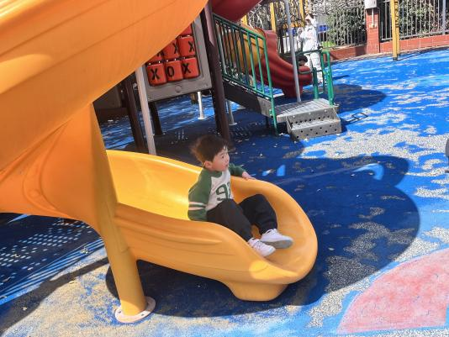

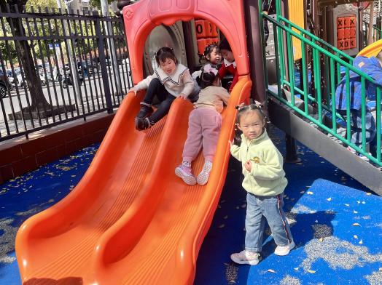

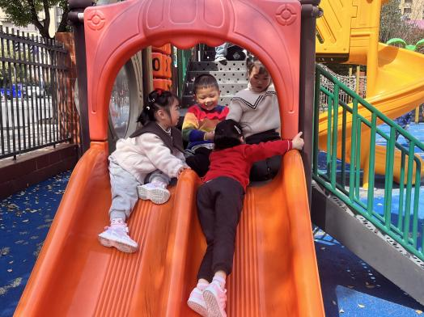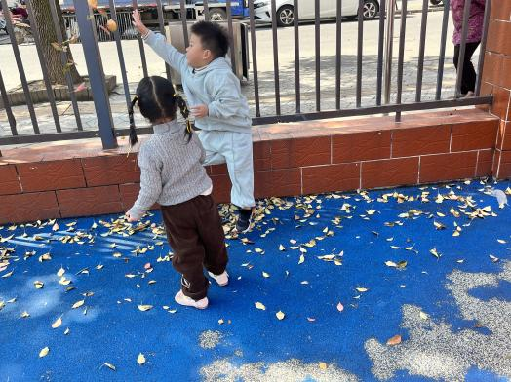

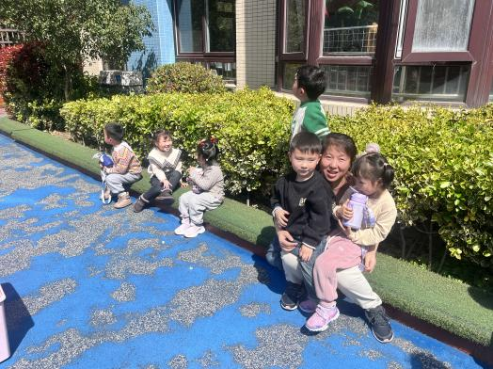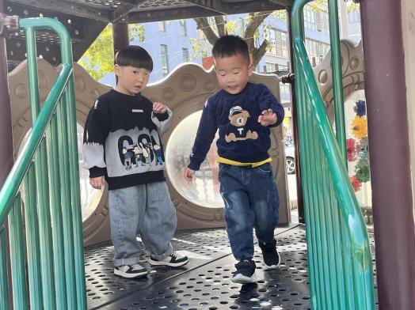

**「区域游戏」**

|  |  |  |
| --- | --- | --- |
| C:/Users/lulu/OneDrive/桌面/3.29/IMG_3377(1).JPGIMG_3377(1)  C:/Users/lulu/OneDrive/桌面/3.29/IMG_3381(2).JPGIMG_3381(2) | C:/Users/lulu/OneDrive/桌面/3.29/IMG_3378.JPGIMG_3378C:/Users/lulu/OneDrive/桌面/3.29/IMG_3387.JPGIMG_3387 | C:/Users/lulu/OneDrive/桌面/3.29/IMG_3384(2).JPGIMG_3384(2)  C:/Users/lulu/OneDrive/桌面/3.29/IMG_3389.JPGIMG_3389 |

**「请你关注」**

|  |
| --- |
| ★ 1.本周末天气较好，孩子将被子带回家，请大家给孩子的被子洗洗晒晒哦[抱拳][抱拳]。请假的小朋友是否来拿被子也请告知一下。  ★2.今天周五不开展延时班活动，请大家及时通知接孩子的家长3:30左右在门口接孩子。  ★3.今天孩子将《快乐家园》带回家，请大家及时填写幼儿二、三月份在家表现。下周一带回幼儿园。 |